# Bài 2: Đoạn mạch điện xoay chiều RLC mắc nối tiếp

**Giải Chuyên đề Vật lí 12 Bài 2: Đoạn mạch điện xoay chiều RLC mắc nối tiếp**  
**Khởi động trang 10 Chuyên đề Vật Lí 12**: Đoạn mạch điện xoay chiều RLC mắc nối tiếp là đoạn mạch điện có điện trở (R), cuộn dây (L) và tụ điện (C) mắc nối tiếp. Đoạn mạch này được ứng dụng phổ biến trong các thiết bị điện tử. Cường độ dòng điện hiệu dụng qua mạch có mối liên hệ như thế nào so với điện áp hiệu dụng ở hai đầu đoạn mạch đó?  
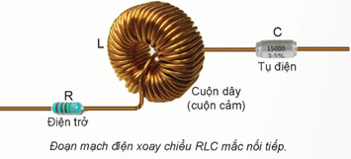  
**Lời giải:**  
Cường độ dòng điện hiệu dụng qua đoạn mạch và điện áp hiệu dụng ở hai đầu đoạn mạch có mối liên hệ thông qua công thức: I=UZ=U√R2+(ZL−ZC)2I=(U)/(Z)=(U)/(√(R^(2)+(Z_(L)−Z_(C))^(2))).  
**II. Đường đặc trưng vôn – ampe (V – A) của đoạn mạch điện xoay chiều RLC mắc nối tiếp**  
**Hoạt động trang 11 Chuyên đề Vật Lí 12**:  
Mục đích thí nghiệm: Khảo sát được mối quan hệ giữa điện áp hiệu dụng và cường độ dòng điện hiệu dụng trong mạch điện xoay chiều RLC mắc nối tiếp.  
Dụng cụ:  
- Điện trở R =10 Ω (1).  
- Cuộn dây 400 vòng (2) (không có lõi sắt).  
- Tụ điện có điện dung C = 2 μF (3).  
- Hai đồng hồ đo điện đa năng (4).  
- Máy phát âm tần (5).  
- Dây nối, công tắc và bảng lắp mạch điện.  
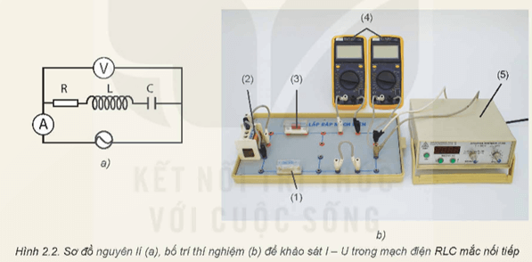  
Thiết kế phương án thí nghiệm:  
- Nêu các bước tiến hành thí nghiệm khảo sát mối quan hệ giữa điện áp hiệu dụng và cường độ dòng điện hiệu dụng trong mạch điện xoay chiều RLC mắc nối tiếp.  
Tiến hành:  
- Lắp ráp thiết bị thí nghiệm như bố trí trong Hình 2.2b.  
- Đặt tần số của máy phát âm tần là 1000 Hz.  
- Điều chỉnh máy phát âm tần đề giá trị điện áp hiệu dụng ở hai đầu đoạn mạch tăng từ 0 V đến 6 V (Bước 0,5 V). Đọc giá trị cường độ dòng điện.  
- Ghi giá trị điện áp hiệu dụng và giá trị cường độ dòng điện hiệu dụng trong mạch vào vở theo mẫu Bảng 2.1.  
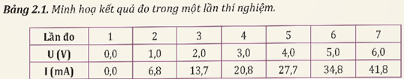  
Từ kết quả thí nghiệm, hãy thực hiện các yêu cầu sau:  
1. Vẽ đường đặc trưng V - A.  
2. Từ đồ thị trên, rút ra nhận xét về mối liên hệ giữa I và U.  
Lấy gần đúng cường độ dòng điện đến 0,1 mA và điện áp đến 0,1 V.  
**Lời giải:**  
1. Đường đặc trưng V – A  
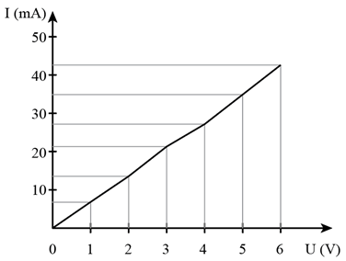  
2. Mối liên hệ giữa U và I là tỉ lệ thuận.  
**Câu hỏi trang 12 Chuyên đề Vật Lí 12**: Khi tần số dòng điện qua đoạn mạch RLC mắc nối tiếp là không thay đổi, sự phụ thuộc của I theo U có tuân theo định luật Ohm không?  
**Lời giải:**  
Khi tần số không thay đổi thì cảm kháng và dung kháng không thay đổi, nên tổng trở không đổi, do đó sự phụ thuộc của I theo U có tuân theo định luật Ohm.  
**Em có thể trang 13 Chuyên đề Vật Lí 12**: Khảo sát được mối liên hệ giữa điện áp và cường độ dòng điện xoay chiều trong đoạn mạch điện xoay chiều RLC mắc nối tiếp.  
**Lời giải:**  
*Mục đích*  
Khảo sát được đoạn mạch xoay chiều RLC mắc nối tiếp bằng dụng cụ thực hành và rút ra mối liên hệ giữa U và I.  
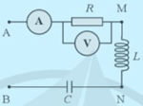  
Hình 1  
*Dụng cụ*  
• Đồng hồ đo điện đa năng (1) và (2).  
• Điện trở (3).  
• Cuộn dây đồng có lõi thép (4).  
• Tụ điện (5).  
• Bảng lắp mạch điện và dây dẫn điện.  
• Biến áp nguồn  
*Tiến hành*  
Đo tần số, cường độ và điện áp dòng điện xoay chiều  
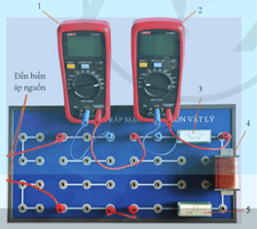  
Hình 2  
• Mắc mạch điện theo sơ đồ Hình 1 (đồng hồ đo điện đa năng 1 mắc nối tiếp với R là ampe kế, đồng hồ đo điện đa năng 2 mắc song song với R là vôn kế). Dùng dây dẫn điện nối hai điểm A và B với biến áp nguồn (Hình 2).  
• Bật biến áp nguồn, vặn núm xoay của đồng hồ đo điện đa năng 2 sang thang đo điện áp xoay chiều. Đọc giá trị UR và ghi kết quả vào vở theo Bảng 1.1.  
• Lần lượt mắc đồng hồ đo điện đa năng 2 vào hai đầu cuộn dây, hai đầu tụ điện và hai đầu đoạn mạch để đo điện áp hiệu dụng UL, UC. Đọc các giá trị UL, UC và ghi kết quả vào vở theo Bảng 1.1.  
• Vặn núm xoay của đồng hồ đo điện đa năng 2 sang thang đo tần số, đặt hai que đo của đồng hồ này vào hai đầu đoạn mạch. Đọc giá trị tần số va ghi kết quả vào vở theo Bảng 1.1.  
*Kết quả*  
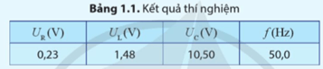  
Mối liên hệ giữa I và U  
• Tiếp tục mắc đồng đồ đo điện đa năng 2 vào hai đầu đoạn mạch RLC mắc nối tiếp. Đọc giá trị UAB và ghi kết quả vào vở theo Bảng 1.2.  
• Đọc giá trị IAB trên đồng hồ đo điện đa năng 1 và ghi kết quả vào vở theo bảng 1.2.  
*Kết quả*  
Bảng 1.2 là kết quả đo UAB và IAB trong một lần làm thí nghiệm.  
  
  
  
  
  
UAB (V)  
  
  
2  
  
  
4  
  
  
6  
  
  
8  
  
  
10  
  
  
  
  
IAB (mA)  
  
  
2,32  
  
  
4,64  
  
  
6,96  
  
  
9,28  
  
  
11,60  
  
  
  
  
UABIAB(U_(AB))/(I_(AB))  
  
  
862,1  
  
  
862,1  
  
  
862,1  
  
  
862,1  
  
  
862,1  
  
  
  
  
  
Nhận xét: Từ kết quả của thí nghiệm này và nhiều thí nghiệm khác, ta thấy tỉ số điện áp hiệu dụng giữa hai đầu của đoạn mạch điện xoay chiều RLC (mắc nối tiếp) và cường độ dòng điện hiệu dụng trong đoạn mạch là một hằng số. Hằng số này được gọi là tổng trở của đoạn mạch RLC mắc nối tiếp, kí hiệu là Z.